附件：
序号 | 名称 | 拟采购数量 | 单位 | 参考图片 | 规格 | 单价（元）
1 | 货架1 | 10 | 组 | 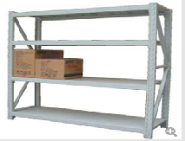 | 1600*600*2000mm
2 | 货架2 | 20 | 组 | 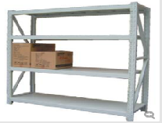 | 2000*600*2000mm
3 | 6门更衣柜 | 10 | 个 | 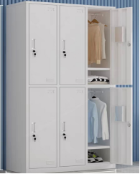 | 1980*900*550mm
4 | 文件柜1 | 20 | 个 | 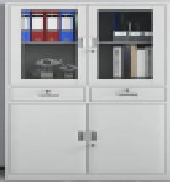 | 1800*850*400mm
5 | 文件柜2 | 20 | 个 | 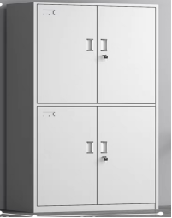 | 1800*850*400mm
6 | 鞋柜 | 5 | 个 | 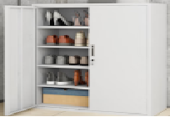 | 900*850*400mm
7 | 值班床 | 10 | 张 | 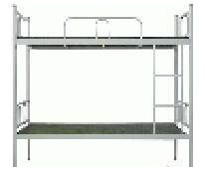 | 2000*900*1700mm
8 | 办公桌1 | 65 | 张 | 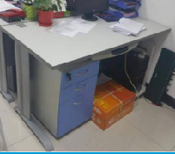 | 1400*700*750mm
9 | 办公桌2 | 2 | 张 | 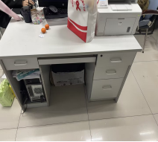 | 1200*600*750mm
10 | 办公椅 | 120 | 把 | 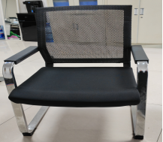
11 | 沙发 | 1 | 张 | 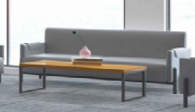 | 三人位,皮质
12 | 折叠会议桌 | 24 | 张 | 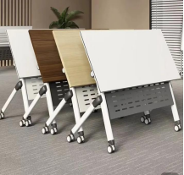 | 1200*400mm
13 | 隔板  （配卡座） | 30 | 个 | 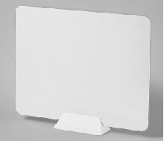 | 600*500mm
14 | 折叠椅 | 200 | 把 | 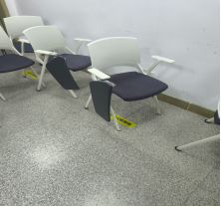
15 | 等候椅 | 30 | 把 | 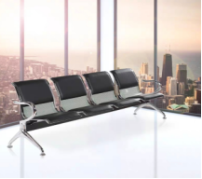 | 4人位，带垫

